《离散数学》课程实验报告1 命题逻辑联接词

一、项目要求：

从键盘输入两个命题变元P和Q的真值，求它们的合取、析取、条件和双向条件的真值。

二、实现思路

首先与用户进行交互，给出输入提示，令用户输入p、q两命题的真值（0或1），若用户的输入不为0或1，则给出相应的错误提示，重新令用户进行输入，直到输入正确为止。

开辟一个数组a[4]，用于存储两个命题合取、析取、蕴含、双向蕴含4种运算的真值，用C++自带的运算符就可以求得4个运算的真值，即a[0]=p&&q, a[1]=p||q, a[2]=(!p)||q, a[3]=((!p)||q) && ((!q)||p).得到结果后输出数组a中的元素，询问用户是否继续运算，若用户输入’n’，则不调用goto语句，若输入’y’，则调用goto语句，若用户输入错误，则给出相应提示，令用户重新输入。

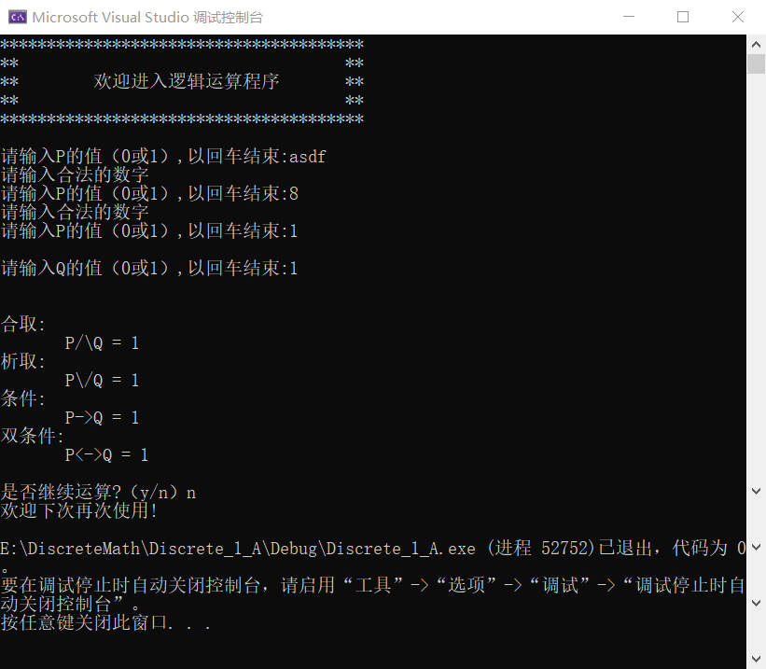效果如下：

三、心得体会

对离散数学中命题的与、或、蕴含、双向蕴含4中运算在计算机中是如何实现的有了进一步的理解。